**Obec Police Zastupitelstvo obce Police**

**Obecně závazná vyhláška č. 1/2023 obce Police o místním poplatku z pobytu**

Zastupitelstvo obce Police se na svém zasedání dne 24. listopadu 2023 usneslo vydat na základě

§ 14 zákona č. 565/1990 Sb., o místních poplatcích, ve znění pozdějších předpisů (dále jen „zákon o místních poplatcích"), a v souladu s § 1O písm. d) a § 84 odst. 2 písm. h) zákona č. 128/2000 Sb., o obcích (obecní zřízení), ve znění pozdějších předpisů, tuto obecně závaznou vyhlášku (dále jen „vyhláška"):

**Čl. 1**

**Úvodní ustanovení**

1. Obec Police touto vyhláškou zavádí místní poplatek z pobytu (dále jen „poplatek").
2. Správcem poplatku je obecní úřad1.

**Čl. 2**

**Předmět, poplatník a plátce poplatku**

1. Předmětem poplatku je úplatný pobyt trvající nejvýše 60 po sobě jdoucích kalendářních dnů u jednotlivého poskytovatele pobytu. Předmětem poplatku není pobyt, při kterém je na základě zákona omezována osobní svoboda, a pobyt ve zdravotnickém zařízení poskytovatele lůžkové péče, pokud je tento pobyt hrazenou zdravotní službou podle zákona upravujícího veřejné zdravotní pojištění nebo pokud je její součástí, s výjimkou lázeňské léčebně rehabilitační péče2.
2. Poplatníkem poplatku je osoba, která v obci není přihlášená (dále jen „poplatník")3.
3. Plátcem poplatku je poskytovatel úplatného pobytu (dále jen „plátce"). Plátce je povinen vybrat poplatek od poplatníka4.

**Čl. 3**

**Ohlašovací povinnost**

1. Plátce je povinen podat správci poplatku ohlášení nejpozději do 15 dnů od zahájení činnosti spočívající v poskytování úplatného pobytu; údaje uváděné v ohlášení upravuje zákon5.
2. Dojde-li ke změně údajů uvedených v ohlášení, je plátce povinen tuto změnu oznámit do 15 dnů ode dne, kdy nastala6.
   1. § 15 odst. 1 zákona o místních poplatcích
   2. § 3a zákona o místních poplatcích
   3. § 3 zákona o místních poplatcích
   4. § 3f zákona o místních poplatcích
   5. § 14a odst. 1 a 2 zákona o místních poplatcích; v ohlášení plátce uvede zejména své identifikační údaje a skutečnosti rozhodné pro stanovení poplatku
   6. § 14a odst. 4 zákona o místních poplatcích

**Čl. 4**

**Evidenční povinnost**

Evidenční povinnost plátce, včetně povinnosti vést evidenční knihu, upravuje zákon**7.**

**Čl. 5**

**Sazba poplatku**

Sazba poplatku činí 25 Kč za každý započatý den pobytu, s výjimkou dne počátku pobytu.

**Čl. 6**

**Splatnost poplatku**

Plátce odvede vybraný poplatek správci poplatku nejpozději do 15. dne následujícího roku.

**Čl. 7**

**Osvobození**

Od poplatku z pobytu jsou osvobozeny osoby vymezené v zákoně o místních poplatcích8 .

**Čl. 8**

**Přechodné a zrušovací ustanovení**

1. Poplatkové povinnosti vzniklé před nabytím účinnosti této vyhlášky se posuzují podle dosavadních právních předpisů.
2. Zrušuje se obecně závazná vyhláška č. 1/2019, o místním poplatku z pobytu, ze dne 6. prosince 2019.

**Čl. 9**

**Účinnost**

Tato vyhláška nabývá účinnosti dnem 1. ledna 2024.

Mgr. Kar ondráček v. r. starosta

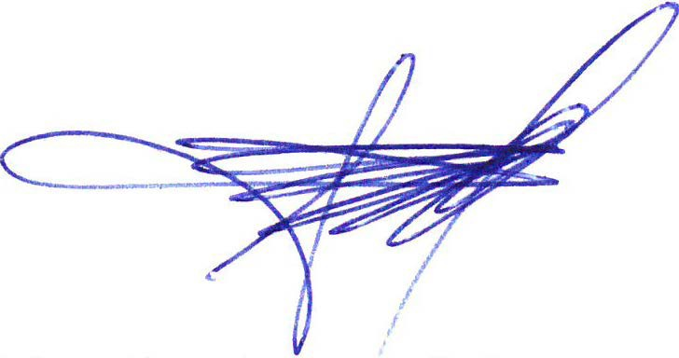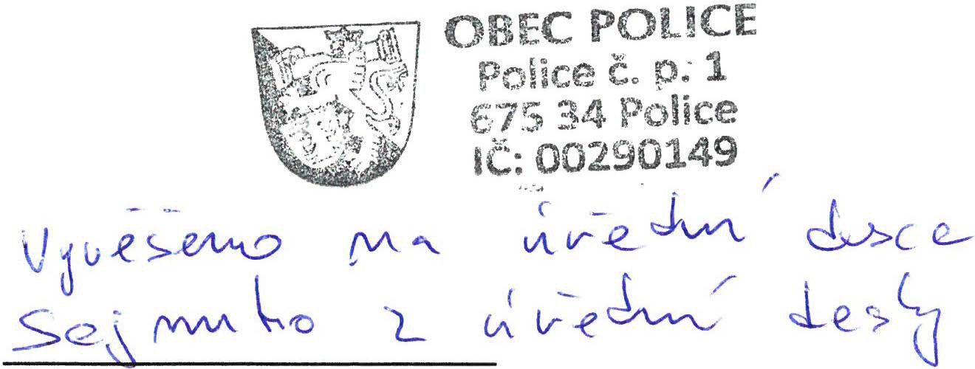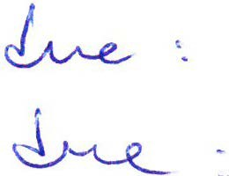

* 1. § 3g a§ 3h zákona o místních poplatcích
  2. § 3b zákona o místních poplatcích

Mgr. Karel Janoušek v. r. místostarosta